

Functioneel Ontwerp

Project 7: Voorraadbeheer



|  |  |
| --- | --- |
| Projectgroep |  |
| Phat Tran | phat.tran@summacollege.nl |
| Toon van Strijp | toon.van.strijp@summacollege.nl |
| Jur Wouters | jur.wouters@summacollege.nl |

**Plaats, datum:** Eindhoven, 30 maart 2016  
**Opgesteld door:**

Inhoudsopgave

Document gegevens 3

Klantgegevens 3

Projectomschrijving 3

Voorwoord 3

Inleiding 4

Eisen en Wensen 5

MoSCoW 5

Applicatie interface 6

Procedures 7

Bestellen 7

Opslag 7

Binnenkomst artikelen 7

Uitgifte artikelen 7

Artikelen retouren 7

Slot 8

Bijlage 1: Artikelen bestellen 9

Bijlage 2: Binnenkomst artikelen 10

# Document gegevens

|  |  |  |  |
| --- | --- | --- | --- |
| Versie | Datum | Auteur | Aard van de wijziging |
| 1.0 | 24-03-2016 | Phat Tran, Toon van Strijp & Jur Wouters | Initiële versie |
| 1.1 | 29-03-2016 | Phat Tran, Toon van Strijp & Jur Wouters | MoSCoW, Interface en Flowcharts |
| 1.2 | 30-03-2016 | Phat Tran, Toon van Strijp & Jur Wouters | Procedures |
|  |  |  |  |
|  |  |  |  |

## Klantgegevens

Bedrijfsnaam : MiddenPolder  
Contactpersoon : Mark Visser  
Functie : Bestuurder  
E-mail : [grpa@summacollege.nl](mailto:grpa@summacollege.nl)

## Projectomschrijving

Project startdatum : maandag 15 februari 2016  
Project opleverdatum : eind juni 2016

## Voorwoord

Dit document is een functioneel ontwerp voor het project Voorraadbeheer, geschreven door het Comp-U-Service projectteam. Voor het project moet een applicatie worden gemaakt. Met de applicatie is onder andere toegang tot de database met medische artikelen en functionaliteiten m.b.t. het proces binnen het ziekenhuis.

# Inleiding

# Eisen en Wensen

## MoSCoW

Must have

* Correct database
* Database connectie
* DBMS functionaliteiten
  + Data definitie, database structuur kunnen aanpassen.
    - Aanmaken
    - Aanpassen
    - Verwijderen
  + Data update, daadwerkelijke data.
    - Invoegen
    - Aanpassen
    - Verwijderen
  + Data ophalen
    - Gewenste gegevens ophalen en gepresenteerd krijgen in gewenste formulier.
      * SQL query
      * Templates
  + Administratie?
    - Gebruikers
    - Gebruikersgroepen
    - Rechten
    - Recovery
    - Monitor
* Binnenkomst goederen afhandelen
* Uitgifte afdelingen
* Retouren van de afdelingen
* Kantoor: artikelbeheer, inkoop
* Artikelen kunnen scannen
* Loginfunctie
* Weergave databasegegevens

Should have

* Sorteerfunctie
* Weergave scangegevens
* Zoekfunctie
* Gebruikersvriendelijke interface
* Exportfunctie

Could have

* Google maps integratie
* Track and Trace

Would have

MoSCoW

Must have

* Database connectie
* Artikelen inscannen
* Artikelen uitscannen
* Database gegevens weergeven
* RsnQ-model
  + Orderlijst
* Database aanpassen

# Applicatie interface

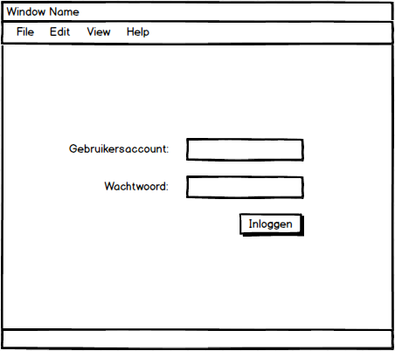Bij het opstarten van de applicatie komt de gebruiker op een inlogscherm (zie voorbeeld 1). De gebruiker dient zijn inloggegevens correct in te voeren en vervolgens in te loggen door op de knop “Inloggen” te klikken. Als verkeerde inloggegevens zijn ingevoerd, wordt dat op de applicatie vermeld.

Met juiste inloggegevens komt de gebruiker verder op de hoofdscherm (zie voorbeeld 2). Aan de linkerkant van de applicatie kan de gebruiker databases weergeven. De tabellen in de database worden bovenaan in tabs weergegeven. De gebruiker kan de databases doorzoeken met de zoekfunctie bovenin.

Aan de rechterkant van de applicatie is een kalender, foto, gebruikersgegevens en een scherm met de tabbladen “Terminal” en “Notes”. Met de Terminal scherm worden gegevens weergegeven bij het scannen van artikelen en met de Notes scherm kan de gebruiker notities op typen.

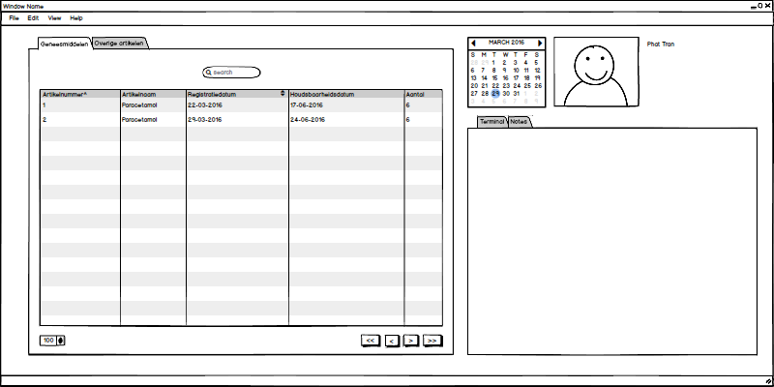

Voorbeeld

# Procedures

## Bestellen

Artikelen worden automatisch besteld als ze in de voorraad onder een bepaalde aantal vallen, dit wordt volgens het (R,s,nQ)-model uitgevoerd. In de applicatie is een formulier te openen voor het handmatig bestellen van artikelen. Zie bijlage 1 voor een flowchart over dit proces.

## Opslag

In ieder ziekenhuis worden artikelen in hun Centrale Magazijn (CM) opgeslagen. Decentrale Magazijnen (DM) worden handmatig beheerd, de personeel vullen het naar behoefte.

## Binnenkomst artikelen

Bij binnenkomst van de bestelde artikelen wordt er gecontroleerd op de aanwezigheid van een pakbon over de geleverde artikelen. De pakbon wordt vervolgens gecontroleerd op de gegevens en of de artikelen overeenkomen met de lijst op de pakbon. Vervolgens worden de artikelen op kwaliteit gecontroleerd. In het geval dat één van de drie controles niet voldaan zijn, worden de artikelen terug gestuurd naar de leverancier met een melding daarover. Bij akkoord van de geleverde artikelen wordt de pakbon ter bevestiging ondertekend. De artikelen worden vervolgens ingescand en opgeslagen. Zie bijlage 2 voor een flowchart over dit proces.

## Uitgifte artikelen

Personeelsleden kunnen artikelen aanvragen bij het Centrale Magazijn. De artikelen worden bij uitgifte gescand.

## Artikelen retouren

Aan het eind van iedere week moeten de artikelen in DM’s worden geretourneerd naar het CM van het ziekenhuis, hiervan wordt een uitdraai gemaakt met de standaardnormen en kostenprijzen vermeld. De retourneerde artikelen worden bij binnenkomst door de magazijnmeester goedgekeurd en ingescand.

# Slot

# Bijlage 1: Artikelen bestellen



# Bijlage 2: Binnenkomst artikelen